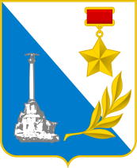

ГОСУДАРСТВЕННОЕ БЮДЖЕТНОЕ ДОШКОЛЬНОЕ ОБРАЗОВАТЕЛЬНОЕ УЧРЕЖДЕНИЕ ГОРОДА СЕВАСТОПОЛЯ «ДЕТСКИЙ САД №118»

КОНСПЕКТ

непосредственной образовательной деятельности
в подготовительной группе
«АНТИЧНЫЙ ХЕРСОНЕС И ЕГО ЖИТЕЛИ»

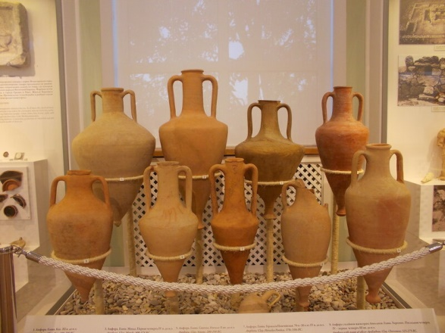

Подготовил: воспитатель Смирнова Т.С.

Севастополь
2024

КОНСПЕКТ ЗАНЯТИЯ В ПОДГОТОВИТЕЛЬНОЙ ГРУППЕ
АНТИЧНЫЙ ХЕРСОНЕС И ЕГО ЖИТЕЛИ.

Цель: Расширять представление об истории возникновения первого древнейшего города на территории современного Севастополя.
Задачи: 1.Знакомство с историей родного Севастополя. Ознакомление с археологическими памятниками. Учить решать проблемную ситуацию.
2.Развивать любознательность, интерес к культуре и истории родной земли. Развивать словарный запас, пользоваться новыми терминами.
3.Воспитывать культуру поведения в общественных местах, музеях; уважительное отношение к истории родного края.
Демонстрационный материал: фотографии, репродукции, разрезные картинки, «Уголок археолога», музыкальное сопровождение.
ХОД ЗАНЯТИЯ:
-Ребята, сегодня мы совершим удивительную экскурсию в давние времена, когда счет времени шел в обратную сторону. Побываем в городе Херсонесе, что в переводе означает «полуостров».
Однажды греки узнали о богатой земле Тавриды. Легенда гласит, что однажды ночью вооруженные эллины хотели напасть и завоевать Тавриду. Но сама природа обрушила свой гнев на них. Мало кто вернулся к своим берегам обратно. Греки после этого стали называть наше море Негостеприимным. Но спустя много лет греки решили подружиться с жителями солнечной Тавриды. Послали мирных послов с богатыми подарками . С тех пор греки-эллины поселились в наших краях и счастливо зажили в мирной Тавриде, где построили город Херсонес, а жителей стали называть херсонеситами. После этого наше море переименовали в Понт Эвксинский, что означало гостеприимное. С тех пор так и повелось: кто приходит к нам с открытой душой, для того наше море гостеприимно. Кто со злыми мыслями, для того оно негостеприимное.
Послушайте стихотворение о Херсонесе.
Вот здесь в руинах на плато лежит все то,
Что греки Херсонесом называли.
Он был известен, плотно населен
И привлекал к себе не только грека.
С поры античной, с эллинских времен,
До первых лет пятнадцатого века.
Исчезли люди, но остался след
На стертых плитах площадей и улиц:
Обломки амфор, кругляши монет,
Зола и уголь, раковины устриц…
В наше время Херсонес представляет собой музей под открытым небом. Прежде чем вспомнить, как надо вести себя в музеях и театрах, давайте разомнемся.
Физминутка.
На раскопках мы копаем,(шагают на месте)
Много нового узнаем! (наклоняемся, имитируя подбирание предмета)
Все изучим, все узнаем, (протягивают поочередно руки вперед)
До пяти мы посчитаем. (хлопают в ладоши)
Раз, два, три, четыре, пять( показывают на пальцах)
Идем новое искать! (шагают на месте)
- Перед вами на столах лежат картинки для самостоятельной работы. Внимательно посмотрите и выберите те из них, на которых правильно указаны правила поведения в музеях и театрах.
-Молодцы! Вы отлично справились с заданием.
- Из-за войн и прошедшего времени от древнего города остались лишь руины. Но благодаря работе археологов мы многое узнали о самом городе и его жителях.
-Посмотрите на иллюстрации. Как думаете, чем занимались жители древнего Херсонеса? (ответы детей)
Все правильно. Херсонеситы занимались земледелием, пасли коз и овец, охотились. У них было развито рыболовство, ремесла, торговля. Жители города строили чудесные храмы, выложенные мозаикой. Для торговли потребовались деньги. Херсонеситы построили свой монетный двор. Там они ковали из серебра и меди монеты- драхмы. На одной стороне драхмы изображали голову богини Девы – покровительницы города Херсонес.
(иллюстрации)
-Местные жители из глины научились делать посуду, амфоры, необходимые для хранения воды, зерна, вина. Глиняную посуду обжигали в печах. Затем свои изделия расписывали прекрасными узорами. Благодаря нашим археологам мы имеем представление о быте древних херсонеситов.
- Теперь перейдем в наш «Уголок археолога».
Д/и «Археологические раскопки».
-Сначала наденем фартуки и нарукавники. Обратите внимание на орудия труда археологов. Попробуйте найти части предметов, дошедших до нас с древних времен.
-Здорово! Молодцы!
-Теперь предлагаю из осколков собрать целую амфору. На столах у вас лежат картинки- осколки амфоры. Давайте из них соберем целый предмет.
Д/и «Разрезные картинки».
-Херсонеситы были образованными людьми. Поэты воспевали красоту родного края. А писали они на восковых дощечках специальными палочками.
Д/и «Повтори узор».
-На столах у вас лежат такие дощечки, заостренные палочки и фрагменты узора. Предлагаю вам повторить этот узор на дощечках.
- В завершении нашей экскурсии посетим еще одно удивительное место –амфитеатр.
( иллюстрации).
Амфитеатр представлял собой круглую площадку- орхестру, окруженную скамьями «театрона». Театрон делился на сектора. Зрители рассаживались в определенном порядке. Первые ряды занимали представители высших слоев общества, а на самых последних рядах размещались иностранцы и женщины. Театр древнего Херсонеса размещал в себе до 3000 зрителей. В театре проводились народные собрания, разыгрывались музыкальные представления. Это историческое место существует до сих пор. В херсонесском театре творческие группы каждый год устраивают интересные представления, теперь уже для современного зрителя.
-А еще в древнем Херсонесе местные жители любили танцевать греческий танец Сиртаки. Выходите, встаем в круг и кладем руки на плечи друг другу. Мы исполним танец Сиртаки. (звучит музыка).
РЕФЛЕКСИЯ.
-Ребята, вам понравилась наша экскурсия?
-Что нового вы узнали о древних людях, проживавших на нашей земле?

